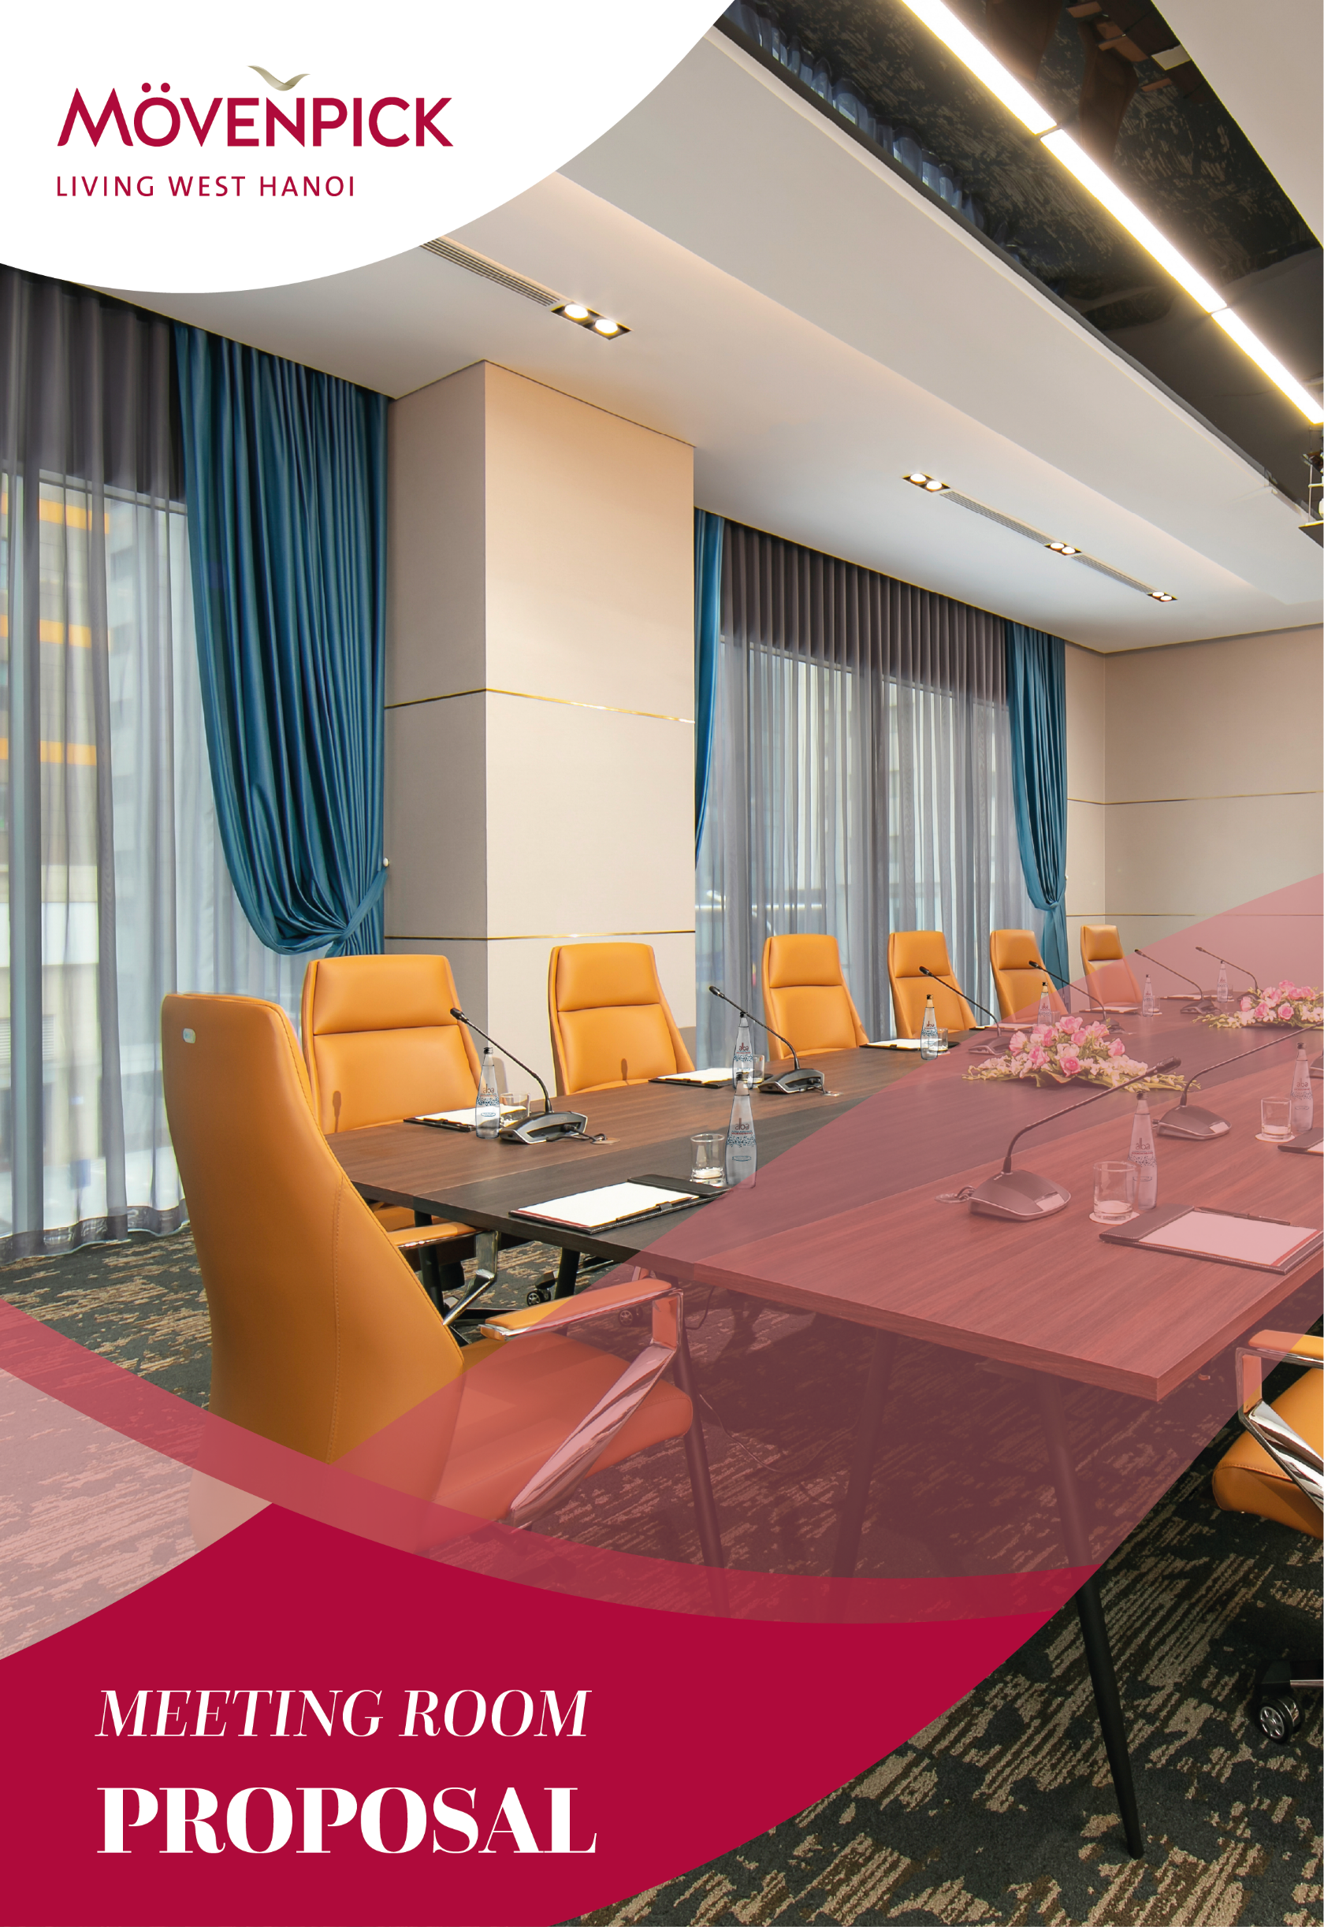



MEETING QUOTATION
BÁO GIÁ HỘI THẢO

Event Date : 02-03/03/2026
Company : Paula’s Choice
Contact : Ms. Yen
Hotel Rep : Vu Thi Hien - Event Sales Executive
Dear Ms. Yen,

Thân gửi chị Yến,

Warm greetings from Movenpick Living West Hanoi!
Lời chào trân trọng nhất từ khách sạn Movenpick Living West Hà Nội!

Thank you so much for your interest in Movenpick Living West Hanoi and we hope to have chance to host your colleagues/clients in our inspiring yet heart-warming place.
Cảm ơn Quý khách hàng đã dành sự quan tâm sử dụng dịch vụ của khách sạn Movenpick Living West Hanoi. Chúng tôi rất hân hạnh được có cơ hội đón tiếp quý khách hàng trong thời gian tới.

Please take some time to discover our special offer to Paula’s Choice for your consideration as below.
Khách sạn xin gửi báo giá đặc biệt để Quý khách hàng tham khảo cho Paula’s Choice như dưới đây

Best regards,
Trân trọng,

Vu Thi Hien (Mrs.)
Event Sales Executive
Cell: 0845542994
Email: hien.vuthi@movenpick.com

MEETING ROOM ARRANGEMENT/SẮP XẾP HÔI THẢO

Full-day meeting package with tea break & lunch includes the following/ Gói họp cả ngày bao gồm tiệc trà & ăn trưa trên bao gồm:
- Usage of meeting room from 08:00– 17:00
Sử dụng phòng họp từ 08:00 giờ đến 17:00 giờ
- Meeting room with full meeting set up (meeting water, notepads and pen, candies)
Phòng họp được sắp đặt nước họp, bút giấy viết, kẹo thơm
- Meeting room with basic sound speakers, light & 04 Wireless microphones, 01 laser point
Hệ thống âm thanh, ánh sáng cơ bản & 04 míc không dây, 01 bút chỉ slide
- Morning & Afternoon coffee break: tea, coffee, pastries and fresh fruits
Tiệc trà sáng và chiều: trà, cà phê, bánh và hoa quả
- Asian set menu or buffet lunch.
Bữa trưa theo thực đơn Á hoặc buffet
- Reception Desk including fresh flowers
Bàn tiếp đón cho 02 người, bao gồm hoa tươi.
- Signage to meeting room (Size A3 & A2 at B1, B2 & B3)
Biển chỉ dẫn (A3 & A2 tại B1, B2 & B3)
- Flowers décor
Hoa tươi trang trí
- Wi-Fi Internet
Kết nối mạng không dây
- Car Park (FOC: 04 cars and free motorbikes)/day. Others will be charged by IDMC buidling.
Bãi đỗ xe ô tô (Miễn phí: 04 ô tô và toàn bộ xe máy)/ngày. Chi phí khác phát sinh sẽ bị tính phí bởi tòa nhà IDMC

OTHER REQUIREMENTS (IF ANY) / YÊU CẦU KHÁC (NẾU CÓ NGOÀI GÓI):
AV Price list: (price is quoted per item per day) AV:
- LCD (180 inch), projector 5500 Ansi lumens VND 2,800,000++
- Laptop VND 1,000,000++
- Conference phone VND 500,000++
- Flipchart package VND 150,000++
- Backdrop VND 250,000++/m2
- X - Standee (0.8mx1.8m) VND 500,000++/ set

THÔNG TIN GIỮ PHÒNG

This proposal is valid until 30-01-2026, after which we will be pleased to re-quote.
At this time, please note that we have tentatively set aside the requested meeting space based on your program requirements until the above date; however, this is subject to change based on availability. The hotel will hold the functions space as outlined in this proposal only upon contract signing. The final availability is subject to space on the day of confirmation.
Bản báo giá này có hiệu lực đến ngày 30-01-2026.
Trong thời điểm này, xin vui lòng chú ý rằng chúng tôi đã tạm thời giữ phòng cho quý khách dựa trên các yêu cầu về phòng như nêu trên; tuy nhiên, việc giữ phòng có thể thay đổi theo từng thời điểm. Việc xác nhận phòng sẽ chỉ được xác nhận tại thời điểm hai bên tiến hành ký kết hợp đồng.
If you have any further arrangements or clarifications, please do not hesitate to contact us at Tel# +84 845542994 or email us at hien.vuthi@movenpick.com
Mọi thông tin thêm xin vui lòng liên hệ với chúng tôi theo số +84 845542994 hoặc gửi thư cho chúng tôi theo địa chỉ hien.vuthi@movenpick.com
Mövenpick Living West Hanoi looks forward to working with you on this event.

Yours sincerely,
Trân trọng

Vu Thi Hien (Mrs.)
Event Sales Executive

ACCOR LIVE LIMITLESS (ALL) – MEETING PLANNER

In order to enjoy a world of top-quality tailored benefits, the Meeting Planner card number must be provided by the Client when making the reservation and the card number must be included in the contract. The Hotel will then credit the points to Meeting Planner’s card accordingly.

Member name:

Member card number:

Not a member yet? Would like to become a ALL Meeting Planner Member?

Please contact your Sales Manager for more information.

Would you like to become an ALL Meeting Planner Member?

□ Yes, I would like to □ Not at this time

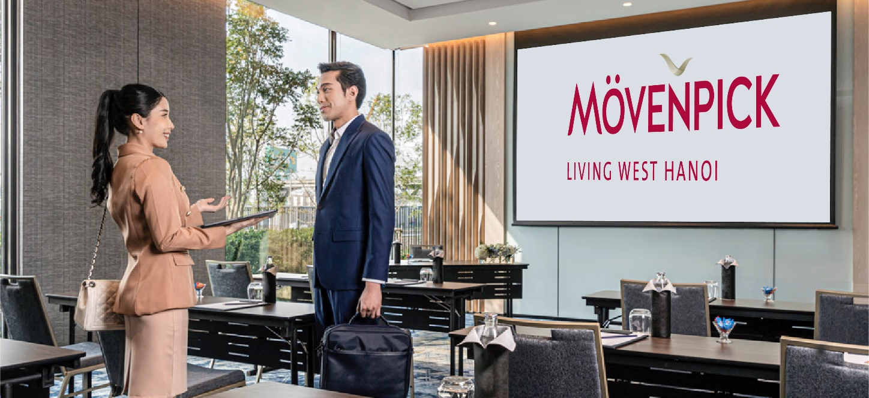
p

